Horváth Futó Hargita

A VIRÁGOS KATONA

Szöveg és kép egymásraíródása Gion Nándor a Virágos Katona című regényében

Gion Nándor Virágos Katona című regénye intermediális szöveg: több közlési közeget, médiumot kapcsol össze, textust, képet és zenét. A képek szerepe Hans Belting értelmezésében azokban a szimbolikus cselekvésekben nyilvánul meg, amelyekkel híveik és ellenzőik kifejezték a hozzájuk való viszonyukat. Létrehozásuk célja, hogy „helyettesi minőségükben lehetőséget nyújtsanak arra, hogy az emberek lojalitásukat vagy annak megtagadását kifejezzék.” Fontos funkciót töltenek be a vallásgyakorlásban, a hit anyagi szimbólumai. A Virágos Katona képi utalásában szereplő alkotások egy Krisztus keresztre feszítésének történetét elbeszélő monoszcenikus képsor elemei. A monoszcenikus kép egy jelenetet ábrázol egyetlen képfelületen, ezek képsorrá összeállítva együttesen egy történetet mondanak el. A festészet elbeszélői feladatkört lát el. A képsor létező irodalmi szöveg, a bibliai szenvedéstörténet illusztrálása. Cselekménye verbális eredetű, először volt a szöveg, utána készült a kép. A képek nem közvetlenül mesélnek, hanem utalnak egy szövegre, amely nélkül narrációjukat nem lehetne pontosan rekonstruálni. Ez a másodlagosság a vizuális narrációt elvileg az illusztrációhoz közelíti. A narrátor által a kép egyik alakjáról Virágos Katonának nevezett alkotás a „kereszténység paradigmatikus útjának”, a Golgotára vezető útnak egyik stációját jeleníti meg. Az út az irányultsággal rendelkező lineáris tér azon formája, melynek a hosszúság releváns, a szélesség nemreleváns formája, és temporális kategória (életút, életpálya, mint a fejlődés időbeli eszköze) modellezéséhez is alkalmas. A szenvedés útját járó Krisztus tizennégy stáción keresztül jut el a kereszthalálig, ennek az útnak a képi elbeszélései a szenttamási kálvária kőoszlopaiba épített képek. A képsor a cselekmény kronológiáját követi, amelyet a szemlélő történetté fűz össze. A képsorok az egyedi képekkel ellentétben meghatározott helyhez kötődnek. Az állandó hely „megkönnyíti a személyek és a narratív tartalom azonosítását és az elvárt reakció bekövetkezését.” A képek a szenttamási kálvária oszlopaiban találhatók. A kálvária a keresztáldozat helyszíne, felidézi Krisztus szenvedésének útját. A Jeruzsálembe eljutó zarándokok végigjárták az igazi Via Dolorosát, az emberek többsége azonban nem jutott el Palesztina fővárosába, ezért építtettek kálváriákat Jeruzsálemen kívül is. A kálvárián a keresztény ember a tizennégy stáció mellett elhaladva jelképesen végigjárhatja Krisztus szenvedésének útját a pilátusi ítélettől a sírbatételig. {122.}
A narrátor pontosan megjelöli a képek helyét: a vastag kőoszlopok vakablakszerű nyílásaiba voltak mélyen beépítve, „úgyhogy az eső és a nap nem rongálta meg őket, minden szépen, tisztán látszott rajtuk.” (28.) A keretet, a képek határait a vakablak fala jelzi. A képsor festőjéről nem tudunk meg semmit, Török Ádám kérdez rá a kilétére a regény egyik szöveghelyén, majd a képet nézve és a mozdulatokat analizálva megállapítja róla: „Egész biztos, hogy sohasem fogott korbácsot a kezében.” (45.) A képsor cselekménye Krisztus keresztre feszítésének kronológiáját követi. A menet útja Jeruzsálemtől a Golgota felé halad. Az első képen a Megváltót kilökdösik a börtönből, a Virágos Katona először emeli fel a szöges korbácsot. Gaudenz Domenig a hodologikus tér három fajtáját különbözteti meg: „azokat a tereket, melyek mozgásra szolgálnak (útterek és utak), azok, melyek a nyugalomra (helyterek és helyek), s végül azokat, melyek egyaránt tartalmaznak mozgást és nyugalmat (út/hely-terek vagy tulajdonképpen: terek).” Domenig a teret a célveszteség és célnyereség összekapcsolódásaként ragadja meg: „Az egyenes útszakasz problémátlan legyőzésének és az iránytalan tévelygésnek a szélsőségei között az út megtétele helyterekként vagy terekként megmutatkozó akadályokkal, átmeneti szakaszokkal és elterelő jelenségekkel való folytonos és termékeny szembenézést jelent.” Ez utóbbi azt jelenti, hogy a „helyek egymásutánjának úttá történő átalakulása a helyek összekapcsolásának elve révén, az utazó élményében megy végbe.” A Domenig-féle meghatározás szerint a keresztút kiindulópontja és a menet céljának helye, Jeruzsálem és a Golgota helytereknek nevezhetők, a keresztút pedig a tér formájával azonosítható. A befogadónak végig kell sétálnia a kálvária tizennégy stációja előtt, és a képeket egymás után nézve rajzolódik ki előtte a Krisztus keresztre feszítését megelőző út.
A kálvária szakrális terének látogatója Rojtos Gallai István, a Virágos Katona narrátora. Reggelente felmászik a kápolna tetejére, és csak a környék elcsendesedését követően megy le a Virágos Katonát ábrázoló képhez. A képpel való dialógus előfeltétele a zavaró körülmények kiiktatása. Az elbeszélő képolvasata a regénykezdetben kiterjed a képen ábrázolt alakok cselekedeteire, a háttérre, az út szélén álldogáló nézőkre, a színekre: „A Virágos Katona szöges korbáccsal veri a Megváltót a kőoszlopokba épített képeken. Homokszürke ruha van rajta, és a mellén egy hatalmas, sárga szirmú virág. A rikító sárga virág egyáltalán nem illik a képekre, és vele együtt a katona sem, hiszen senki másnak nincs a ruhájára virág tűzve, sőt még a háttérben sem látszik egyetlen virág sem. Arról a sok tülekedő emberről látszik, hogy onnan nőttek ki, abból a kopár, homokos talajból, és valahogy mindannyian összetartoznak, a Virágos Katona azonban úgy járkál ott közöttük, mint aki véletlenül került oda, és ezért megbélyegezték egy nagy sárga virággal.” (27.) A kép nem egyedülálló, középponti figuraként ábrázolja Jézust. A narrátor közli a képnek a szemlélőre, azaz a narrátorra tett hatását is: „Amikor először hosszabb ideig nézegettem a képeket, folyton az volt az érzésem, hogy a Virágos Katona ki akar lépni a képekből. Akkor még azt hittem, hogy a sárga szirmú virág miatt van, de később rájöttem, hogy nem csak emiatt különbözik a többiektől, a virág tulajdonképpen nem is olyan fontos.” (27.) A Virágos Katona, mint a Gion-hősök általában, eltér a többiektől, más, nem illik bele a környezetébe. Jézussal együtt őt is megbélyegezték. A virág is idegen e táj flórájától, pozitív jelentéstartalmából kifolyólag sem illik a miliőbe. Térbelileg a sárga virág a katona és a Megváltó között helyezkedik el, jelképesen közvetít közöttük, a sárga ugyanis az örök fény, a {123.} felség, a hatalom kifejezője, a közvetítés szimbóluma emberek és istenek között. A keresztény hagyományban a sárga szín az eretnekség, az árulás (iskarióti Júdás) színe is. A színek konstruálta oppozíció Jézus és a körülötte állók létének jellegére hívja fel a figyelmet: Jézus létezését az örökkévalóság jellemzi, a homokszürke ruhájú katona és a homokos talajon tolongó bámészkodó nép mulandóak. A létezés mulandóságát szimbolizáló homok a Jézust körülvevő figurák létének időbeli korlátozottságát vetíti ki.
A leírás középpontjában a Virágos Katona arca, tekintete áll: „A Virágos Katonának az arca más, mint a többieké. Ugyanolyan szakállas arc, mint a többieké, de hiányzik róla valami. Tudniillik a Virágos Katona nem szenved. Mindenki más szenved: a Megváltó, akinek vérzik a homloka a töviskoszorú alatt, a farizeus, aki leköpi a Megváltót, Simon, a cirénei ember, akinek át kell vennie a keresztet a leroskadó Jézustól, a hóhér és az egész bámész népség mind, mind szenved, mindegyiknek látszik az arcáról, hogy boldogtalan. Az egyetlen boldog ember a Virágos Katona. Komoly az arca, majdnem zord, de bozontos, barna szakálla mögül mégis mintha folyton mosolyogna egy kicsit, és az egymástól távol eső szemeivel úgy néz az emberekre, mintha azok nem is léteznének.” (27–28.) A narrátor képolvasata alapján konstatálható, hogy a Virágos Katonáról elnevezett kép a szenvedés útjának ötödik stációját (cirénei Simon segíti Jézusnak a keresztet vinni) jeleníti meg: a menetben Krisztus mellett ott látható megsegítője, a cirénei Simon, aki átveszi tőle a keresztet és a farizeus, aki leköpi Krisztust. Mihail Bahtyin kategóriájának, az út kronotoposzának lényege, hogy „útközben” találkozások, emberek közötti interakciók történnek: „Az úton egy bizonyos idő- és térbeli pontban a legkülönbözőbb emberek – különféle társadalmi rétegek, állapotok, hitvallások, nemzetiségek, életkorok képviselői – tér- és időbeli útjai keresztezik egymást. A véletlen itt összehozhat olyanokat, akiket normális körülmények között elválaszt egymástól a társadalmi hierarchia és a térbeli távolság.” A keresztút is a találkozások, az emberek közötti interakció – Krisztus, katonák, nézelődő tömeg, farizeus, hóhér, ácsok stb. – helye. Mészöly Miklós megfogalmazásában az úton levés filozófiájának lényege, hogy csak útközben lehetünk otthon. A szenvedéstörténet lineáris locusán, a Golgota felé vezető úton Jézus és a katona alakja meghatározott irányban mozog, mozgáspályájuk a tizennegyedik stációig vezet. A narrátor elbeszéli a sorozat következő képén megjelenített eseményeket is: „És ezután mást is felfedeztem: a Virágos Katona mindent rosszul csinál. A többiek értik a dolgukat; a katonákat vezénylő százados is, a keresztet készítő ácsok is, a hóhér is, a Virágos Katona azonban hallatlanul ügyetlen. Sisakja félrecsúszott a fején, a lábát esetlenül emelgeti a Megváltó mögött, és a szöges korbácsot is úgy fogja, és úgy lendíti meg, hogy szinte biztosra vehető, hogy mindjárt az ő nyakára tekeredik. A következő képen a korbács mégis a Megváltó hátán csattan, de úgy, hogy a szöges végei visszamerednek a Virágos Katona felé, aki komoly arccal mosolyog, mintha nemcsak a körülötte tolongó emberekről nem tudna semmit, de még a kezében tartott korbácsról sem. Furcsa volt ez nagyon, és én egy pillanatra arra is gondoltam, hogy talán hülye a Virágos {124.} Katona. De nem, határozottan értelmes arca van, nem hülye, egyszerűen csak boldog. És akkor elhatároztam, hogy megállapítom, miért boldog a Virágos Katona.” (28.) Rojtos Gallai István úgy dönt, az élő embereket fogja megfigyelni, s a kálváriáról szemlélődve Krisztus szenvedéstörténetével párhuzamosan a tuki és kálvária környéki „vakondemberek” (27.) szenvedéstörténetét is végignézi. Belehelyezi a kálvária környékének figuráit a szenvedéstörténetbe, párhuzamot talál saját környezete és a Jézust körülvevő népség között: „a tukiak és a Kálvária utcaiak éppen olyanok voltak, mint az a bámészkodó, köpködő népség az oszlopokba épített képeken, valamennyien boldogtalanok és rosszkedvűek, még akkor is, ha nevetnek.” (29.) A Virágos Katonára senki sem hasonlít a környezetében csak Gilike, az ujjaival játszadozó együgyű falusi kanász. Az anticipáció – „lehet, hogy találkozom egyszer valakivel, aki egy kicsit hasonlít a Virágos Katonára [...] mondjuk a pásztorok között” (29.) – Gilikének, a falusi pásztornak a figurájára mutat. A citerás Gallai István, a Virágos Katona és Gilike, a falu kanásza mindhárman stigmatizáltak: „A katona éppenséggel azzal, hogy virágot visel a mellén. Gilike élete ugyan szomorú véget ér, de amíg él, addig ő is szerencsésnek, kiválasztottnak mondható.” Gallainak Szentigaz jósolja meg, hogy szerencse vár rá az életben. Rojtos Gallai Gilike halála után jön rá a Virágos Katona titkára: „Ezt tudtam már akkor is, de amíg élt, nem mertem rágondolni, nem akartam elhinni, hogy ez a toprongyos kis kanász tudja a Virágos Katona titkát. Pedig tudta, és tulajdonképpen nagyon egyszerű az egész: el kell menni onnan, ahol ronda dolgok történnek, ki kell lépni abból a képből, ahol a Megváltót korbácsolják.” (88.) A titok megfejtése „nem (csak) a kép (hosszas) nézegetéséhez fűződik, sokkal inkább Gilikének, az álmodozó kanásznak a groteszk megdicsőüléséhez.” Gion a Virágos Katonát állítja a szöveg fókuszába, Pécsi Györgyi szerint az olvasónak emiatt „nem könnyű elfogadnia és belátnia, hogy az értékmodellt – ekkor, ezen a tájon – az a katona jelenti, aki idilli belső világba, az együgyűek privát boldogságába menekül, miközben mellette a Megváltót keresztre feszítik, illetve maga is részt vesz a Megváltó megfeszítésében.”
Odorics Ferenc a metaforikus megértés elméletét bemutató tanulmányában azt írja, hogy a Virágos Katona nem csupán helyi metafora, hanem a regény metaforikus szerkezetének eleme is. Gallai István akkor rendelkezik a Virágos Katona jellemzőinek egyes elemeivel, akkor boldog és kívülálló, pontosabban kívülállóként boldog, amikor ott van a kálvárián, a Virágos Katonánál. Gallai a Kopasz Halász megidézésével megtalálja a módját, hogy elmenjen onnan, ahol ronda dolgok történnek. A Kopasz Halásszal kapcsolatos vízióknak az első stációkép – „ahol a Megváltót kilökdösik a börtönből, és ahol a Virágos Katona először emeli fel a szöges korbácsot” (90.) – a katalizátora: „Leültem a kép elé, a Virágos Katona komoly arccal, boldogan nevetett felém, rászegeztem a tekintetemet, és hívtam a Kopasz Halászt, hogy elvigyen a csónakjával. Gilike halála óta folyton erre készültem, pontosan kiterveztem, hogyan fogom csinálni: a szemeimet a Virágos Katonáéhoz igazítani, hogy nagyon messzire ellássak, a fejemből kisöpörni mindent a Kopasz Halászon kívül, elképzelni, hogy egy fekete fal vesz körül, a falon csupán egy egészen keskeny rés van, ezen a résen keresztül egy tiszta vizű folyóra kell néznem, amelyen egy csónak közeledik.” (90–91.) Az őt körülvevő fekete fal a bezártságra utal, ez a létállapot a zárt fizikai térből és mentalitásból való kitörés vágyát implikálja. A behatárolton {125.} túlra a résen, a két dimenzió közötti határponton lehet átjutni. A rés „a tekintet ívét szabályozó, irányát meghatározó és a látást korlátozó nyílás”, a kifelé vágyakozó Gallai esetében „nem a szűkítés-korlátozás jelentését hordozza, hanem a kilátás lehetőségét, a bepillantás alkalmát.” A kép szemlélésével Gallai másik dimenzióba lép, „lelkiállapotot vált.” A kálváriadombon Gallai megnyugszik, a Virágos Katona képe előtt el is alszik. Számára a domb a visszavonulás, a magány tere, „lélektáji kert”. Hanák Péter A Kert és a Műhely című tanulmányában a XIX. század végi Bécs és Budapest kultúrájára reflektál és megállapítja, hogy nem csak a monarchiában és Közép-Európában, hanem egész Európában észlelhetőek voltak a monarchia dekadenciájához hasonló jelenségek. A századvégi válsághangulat, visszavonulási vágy, azonosságzavar nem csupán az osztrák polgárság hangulatára volt jellemző. A külvilágtól, a tukiak és Kálvária utcaiak nyomora, a földesúr előtti megalázkodás elől menekül a századvégen a kálváriadombra a zenész Gallai is. Az azonosságválságot mutatja a tükör motívuma, azaz a megkettőződés mozzanata: tükröt visz a kálváriára, és a Virágos Katonáéhoz akarja igazítani az arcát, hasonlítani akar a közömbös katonára. A másik dimenzióba lépés készségére a II. világháborúban is szüksége lesz Gallainak, amikor a szenttamási magyarok irtásával környezete a bibliai passió részévé minősül át: az ártatlan emberek kínzása és a tömeggyilkosság Krisztus megkínzásának és keresztre feszítésének tömeges megismétlődése.
A galíciai fronton Rézi képeslapja helyettesíti, veszi át a Virágos Katona stációképének funkcióját: „Színes képeslap volt, Ilija Janković készítette, a szenttamási főutca egy részét ábrázolta a piros cserepes házakkal, a szikár akácfákkal és a kéttornyú görögkeleti templommal. Mindez azonban igen messziről látszott; az akácfák koronái elmaszatolt zöld foltok csupán, a templom két keresztje hajszálvékony vonal, a fényképész eredetileg talán nem is képeslapot, hanem közönséges csoportképet akart készíteni. Az előtérben ugyanis ünneplő ruhás férfiak álltak, megszámoltam, összesen tizenöten. Valamennyien merően néztek a fényképezőgép irányába, kezüket zsebre dugták, vagy a hátuk mögé rejtették, mindegyik úgy állt meg, hogy minél tisztábban látsszon majd a képen, az egyik közülük, bizonyára a fényképész utasítására, egy tragacsot tartott, illetve kilépett és előrehajolt, mintha tolná, ezen a tragacson Ilija Janković cégtáblája volt elhelyezve. Egy vasárnap délelőtt gyűlhettek össze az emberek a főutcán, lehet, hogy éppen a templomból mentek hazafelé, és Ilija Janković a fényképezőgép elé állította őket, aztán pedig, mivel az ő cégtáblája látszott tulajdonképpen a legjobban, a fényképeket felhasználta képes levelezőlapnak.” (165–166.)
Rézi képeslapja a vágyott otthon egy szegmentumát hozza el a messzi frontra, és kabalaként szolgálja Gallait. A Gion-életműben motivikusan ismétlődő képeslap a vágyakkal köthető össze. A Kétéltűek a barlangban című regényben kétszer is felbukkan, mindkét esetben a vágyakkal kapcsolatos. A Zöldinges Idióta és a disznókat etető lány is fürdőruhás nőket ábrázoló képeslapokat nézeget, a lány képeslapján a fürdőruhás nő mellett hatfogásos vacsora volt színesen feltálalva. A képeslapok a vágyaikat materializálják: a Zöldinges Idióta nőket, a lány normális életet óhajt. A nő utáni vágyat jelképezi a képeslap az Olyan, mintha nyár volna című kötet A szemüveges lány című novellájában is: a festő azért vásárol képeslapot az újságárusnőnél, mert másként nem meri megközelíteni. Szobája sarkában tucatszámban hevernek a megvalósulatlan álmokat jelentő megíratlan képeslapok. {126.}
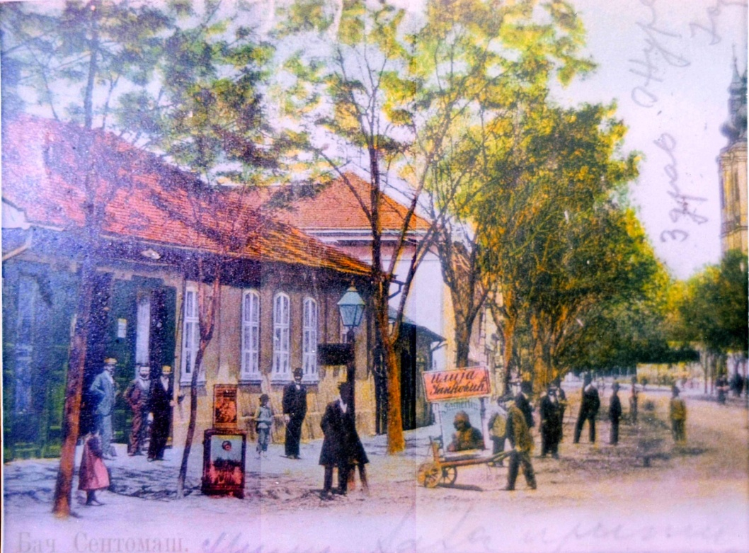

Rézi Galíciába küldött képeslapja
(Ilija Janković fényképe)

Gallai a művészetek segítségével tud kilépni a világból, „citerázásával, meséivel varázsol ünnepet a rosszkedvű világba”. Olasz Sándor szerint a Virágos Katona a lehetséges világot teremtő művész metaforájaként is értelmezhető: Gallai az „Erdei Emberről, Kopasz Halászról ábrándozó Gilikéhez hasonlóan művészattitűdje segítségével képes kialakítani egy olyan világot, ahová bármikor visszavonulhat, s amely a valósból nő ki ugyan, de nem azonos azzal.”
Orosz Magdolna az elbeszélő szövegekbe ágyazott képeknek három fajtáját különíti el: a fikción kívül létező képeket, a fikción belül létező alkotásokat és a virtuális képeket. A „fikción kívüli” olyan műalkotásokat jelöl, amelyek az irodalmi elbeszélő szövegben elmondott fiktív történeten kívül és tőle függetlenül konkrét festményekként léteznek: „Az utalásoknak ez a fajtája egyúttal erős intertextuális potenciállal is rendelkezik (s az »intertextuális« ebben az esetben a szó legtágabb értelmében, azaz nemcsak »textuálisan« értendő), amennyiben itt is – mint az intertextualitás minden fajtájában – a vonatkozott »képek« jelentésének integrációjáról van szó.” A „fikción belüli képek” olyan festményekre utalnak, amelyek a fikción belül/ke-resztül keletkeztek. Fiktív festők műveiről van szó, akik „szereplőként a fiktív világhoz tartoznak vagy csak (fiktív) alkotásaik révén vannak benne jelen.” A narratív diskurzusban a képi utalások harmadik csoportját a „virtuális képek”, a tükörképek és az álmok alkotják, amelyek szintén ikonikus jellegűek. A szenttamási kálvária a tizennégy stációval reális térelem a regényben, azt viszont nem tudjuk, hogy a Virágos Katona képe létezett-e konkrét „fikción {127.} kívüli” festményként. A kálváriakápolna a stációkkal 1869-ben épült. A stációk kőoszlopaiba épített pléhlapokra olajfestékkel vitték rá a passiótörténet cselekményfolyamatát. A kálvárián az 1950-es évekig rendszeresen tartottak szertartásokat, a második világháború utáni politika azonban nem engedélyezte a vallási körmenetek és a nyilvános gyülekezetek megszervezését, ennek következtében a hely elveszítette funkcióját. Az épület a XX. század végére csaknem romba dőlt, a pléhlapok elvesztek. 2001-ben felújították a kálváriakápolnát és a stációkat. A Golgotára vezető utat elbeszélő új képeket Morvay László készítette tűzzománc technológiával. A művész a tizennégy elemből álló képsor két darabját, a II. és a IX. stációképet a Virágos Katona narrátorának képolvasata alapján festette meg. Az alkotások a fikció és valóság kölcsönhatásának példái.

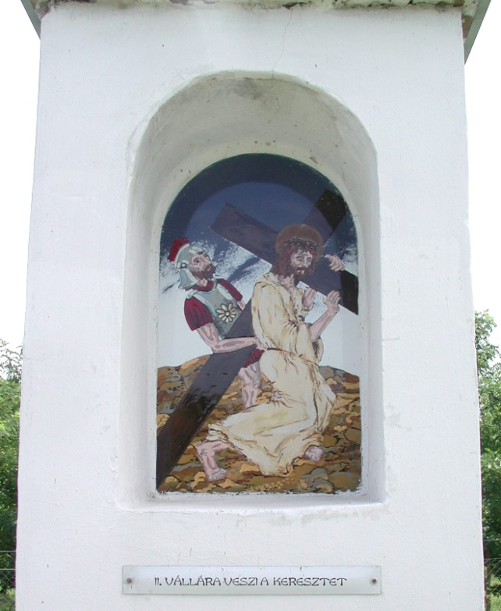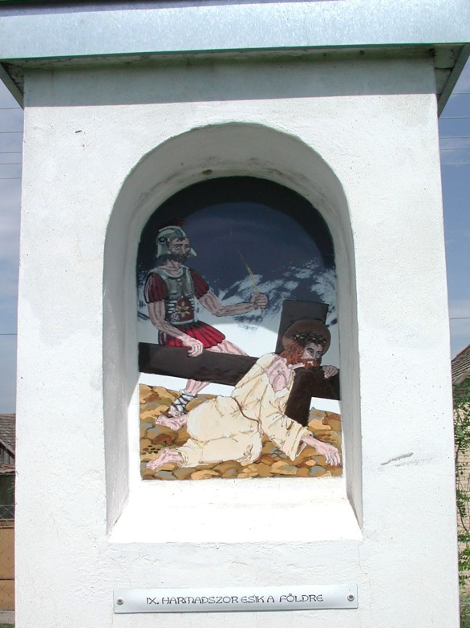

II. Vállára veszi a keresztet. IX. Harmadszor esik a földre.
Stációkép a szenttamási kálvárián. Stációkép a szenttamási kálvárián.
Morvay László alkotása Morvay László alkotása

Petőfi S. János mentális képnek nevezi a Virágos Katona elbeszélőjének képolvasatát, amely másodlagos produktumként jött létre: a narrátor felidézi magában a látott képet, és propozícióhalmazként (verbális megfogalmazása/leírása egy bármely érzékszervünk által észlelt {128.} tárgynak/eseménynek) jeleníti meg. A regény narrátorának képelbeszéléseiből konkrét kép-zőművészeti alkotások születtek: az adott vagy fiktív stációképen ábrázoltakból hozta létre a szemlélő a mentális képet (mit látott a képen), amit propozícióhalmazra „fordított le”. A festőművész a narrátor mentális képével a regény lapjain verbális formában, szubjektív képelbeszélésként találkozott. A Morvay-féle reprezentáció a narrátor mentális képének vizuális, a festő egyéniségének megfelelő formanyelvvel való megjelenítése. Morvay László az eseményeken kívül a narrátor képolvasatából átveszi a térjellemzőket (barna-szürke kopár talaj), a katona külsejének jegyeit (szakállas arc), testtartását (furcsa, esetlen járás), ruházatát (sisak) és azonosítóját, a sárga virágot. A kép legerősebb színei – vörös, sárga, szürke – a katona figuráján összpontosulnak. A katona vörös ruhájával az életet képviseli, a Megváltó vörös színnel ellentétbe állított sárga ruhája az újjászületést és a halhatatlanságot anticipálja. A Megváltó ruhája éppen olyan sárga színű, mint a katona mellén a virág. Az első képen (II. stációkép) a virág tízszirmú, a másodikon (IX. stációkép) a makrokozmoszra utalva hatszirmú. A festmé-nyeken dominál a fény és sötétség kontrasztja, a pozitív és negatív erők egymásra hatása. Mindkét figurális kompozíció felső tartományában a Golgota feletti beborult ég látható. A sötétkék ég kontraszt a festmény másik világosabb részével szemben. A térelrendezést figyelembe véve a katona az első képen Jézussal egy szinten áll a kép felső tartományában, a másik képen a Jézust ütlegelő katona továbbra is a kép felső tartományában helyezkedik el, a földre tiport Jézus az alsóban. A szenvedéstörténetet ábrázoló képsor mindkét alkotóelemén a két világ között a kereszt képez térbeli és szimbolikus (egyszerre élet- és haláljelkép) határt. {129.}

A tanulmány forrása:

Horváth Futó Hargita: A Virágos Katona. Szöveg és kép egymásraíródása Gion Nándor Virágos Katona című regényében. = Horváth Futó Hargita szerk.: De historia urbis nostrae. Srbobran – Szenttamás – St. Thomas. Szenttamás, Szenttamási Népkönyvtár, 2011. 122–129. p.

Hans Belting: Kép és kultusz. A kép története a művészet korszaka előtt. Balassi Kiadó, Budapest, 2000. 1. p.
Uo. 1. p.
Megjelenési formájuk szerint Kibédi Varga Áron a narratív képek négy típusát határozta meg: az egy jelenetet bemutató monoszcenikus képek, az egyetlen képfelületen több jelenetet ábrázoló pluriszcenikus képek, a képsorok, amelyek együttesen mondanak el egy történetet és az egyedi képek. Kibédi Varga Áron: Vizuális argumentáció és vizuális narrativitás. Athenaeum, 1993. 4. sz., 170–171. p.
Uo. 176. p.
Wolfgang Kemp: A festők terei. A képi elbeszélés Giotto óta. Kijárat Kiadó, Budapest, 2003. 153. p.
Jurij Lotman: A művészi tér problémája Gogol prózájában. = Kovács Árpád – V. Gilbert Edit szerk.: Kultúra, szöveg, narráció. Orosz elméletírók tanulmányai. Janus Pannonius Egyetemi Kiadó, Pécs, 1994. 122. p.
Kibédi Varga Áron: Vizuális argumentáció és vizuális narrativitás. 172. p.
Gaudenz Domenig: Weg–Ort–Raum. Versuch einer Analyse der Bewegung im architektonischen Raum. Bauen und Wohnen, 1968. 9. sz., 324. p. Idézi Wolfgang Kemp: A festők terei. 157. p.
Uo. 157. p.
Uo. 157. p.
Uo. 158. p.
Pál József – Újvári Edit szerk.: Szimbólumtár. Jelképek, motívumok, témák az egyetemes és a magyar kultúrából. Balassi Kiadó, Budapest, 1997.
A keresztút ötödik stációját elbeszélő újszövetségbeli szöveghely: „Kifelé menve pedig találkozának egy czirénei emberrel, akit Simonnak hívnak vala; ezt kényszeríték, hogy vigye az ő keresztjét.” Mt 27: 32; „És kényszerítének egy mellettök elmenőt, bizonyos czirénei Simont, aki a mezőről jő vala, Alexándernek és Rúfusnak az atyját, hogy vigye az ő keresztjét.” Mk 15: 21.
„És verik vala a fejét nádszállal, és köpdösik vala őt, és térdet hajtva tisztelik vala őt.” Mk 15:19
Mihail M. Bahtyin: A tér és idő a regényben. = A szó esztétikája. Gondolat, Budapest, 1976. 297. p.
Mészöly Miklós: A pille magánya. = Otthon és világ. Esszék, tanulmányok. Kalligram Könyvkiadó, Pozsony, 1994. 225. p.
Olasz Sándor: A Virágos katona és a „mágikus realista regény”. = Mai magyar regények. Poétikai változatok fél évszázad regényirodalmában. Nemzeti Tankönyvkiadó, Budapest, 2003. 110. p.
Bányai Éva: Képolvasás/önolvasás. Gion Nándor: Virágos Katona. Korunk, 2003. 1. sz. 121. p.
Pécsi Györgyi: Rekviem Bácskáért. = Gion Nándor: Latroknak is játszott. Noran Kiadó, Budapest, 2007. 915. p.
Odorics Ferenc: A metaforikus megértés elmélete. = Az empirizmustól a KONstruktivizmusig. Ictus, Szeged, 1996. 105. p.
Uo. 124. p.
Thomka Beáta: Mészöly Miklós. Kalligram Könyvkiadó, Pozsony, 1995. 112. p.
Uo. 112. p.
Féja Géza: Gion Nándor. = Törzsek, hajtások. Szépirodalmi Könyvkiadó, Budapest, 1978. 218. p.
Hanák Péter: A Kert és a Műhely. Reflexiók a századforduló bécsi és budapesti kultúrájáról. = A Kert és a Műhely. Gondolat, Budapest, 1988. 131. p.
Pécsi Györgyi: Rekviem Bácskáért. 914. p.
Olasz Sándor: A Virágos katona és a „mágikus realista regény”. 110. p.
Orosz Magdolna: „Az elbeszélés fonala”. Narráció, intertextualitás, intermedialitás. Gondolat Kiadói Kör, Budapest, 2003. 175–176. p.
Orosz Magdolna: „Az elbeszélés fonala”. 186. p.
Uo. 197. p.
Ft. Szarvas Péter szenttamási plébános a kálvária újraszentelésén, 2001. augusztus 19-én mondott beszédében összefoglalta az épület történetét, és itt közölte az 1956-os egyházközösségi jegyzőkönyvben talált adatot arra vonatkozóan, hogy Gaál Sándor szenttamási szobafestő készítette a stációképeket vaslemezre festve. (Forrás: Ft. Szarvas Péter beszéde a kálvária felszentelésén. = A kálvária felszentelésén készült amatőr videofelvétel és hanganyag, 2001. augusztus 19.) Az adatok hitelességét Gaál Sándor családja is megerősítette.
Morvay László szóbeli közlése. Szenttamás, 2001. augusztus 18.
Petőfi S. János – Benkes Zsuzsa: A multimediális szövegek megközelítései. Kérdések – válaszok. Bevezetés a statikus 'verbális elem + kép/diagram/...' –típusú komplex jelek szemiotikai szövegtanába. Iskolakultúra, Pécs, 2002. 47. p.
Uo. 47–48. p.
Pál József – Újvári Edit szerk.: Szimbólumtár. Balassi Kiadó, Budapest, 1997.

